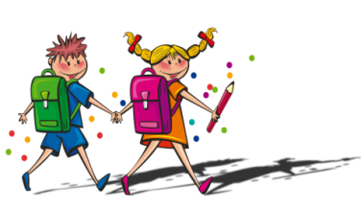
Devoirs et leçons
du 7 septembre au 13 septembre
612
 | Devoirs | Matériel |  | Leçons | Matériel
OBLIGATOIRES |  |  |  | OBLIGATOIRES
 | Lecture du livre Les écrans et toi  p. 7 à 28 | Livre Les écrans et toi |  | Vocabulaire : Semaine 1 | Liste de mots – Au programme en français
 | Carnet de lecture Les écrans et toi : Introduction et section 1 | Cartable français |  | Tables : 1 à 12 (+, -, x, ÷) | Agenda
 | Défi p. 26 + exercices p.27 | Livre Les écrans et toi + carnet littéraire |  | Univers social : changements entre 1900 & 2021 (cartes) | D-T univers social
 | Sondage sur la lecture | Cartable français |  | Grammaire : Homophones, nom et le radical du verbe | cahier Au programme en français + mes outils
 | Homophones P. 25 Le nom p. 36 | cahier Au programme en français |  | Math : Unité de temps | Lexique math
 | Terminer la révision math de 5e année | D-T math |  | Photo scolaire le mercredi 8 septembre à 8h45  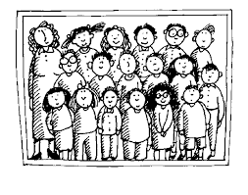  Rencontre de parents virtuelle  le jeudi 9 septembre à 19h00
 | Dates importantes : 6 août 1945 | D-T univers social
FACULTATIFS
 | Infos-jeunes : Une élection fédérale pour le Canada | ordinateur
 | Regarder le débat des chefs mercredi soir (Radio-Canada) | Télé ou ordi

Naïla (mercredi)
SCIENCES | ARTS | ECR

